C13S050520 Epson Development картридж для
AcuLaserM1200

Установка и обслуживание / Замена расходных материалов

Меры предосторожности при замене
Всегда соблюдайте следующие меры предосторожности при замене расходных материалов:
- При замене оставьте достаточное количество свободного места. Вам может понадобиться открыть некоторые части принтера (такие как крышка принтера) при замене расходных материалов.
- Не устанавливайте расходные материалы бывшие в употреблении.
Предупреждение:


  - Не прикасайтесь к термозакрепителю с надписью CAUTION Hot Surface (ОСТОРОЖНО, ГОРЯЧАЯ ПОВЕРХНОСТЬ) или к деталям вокруг него. Если принтер только что работал, термозакрепитель и детали около него могут быть сильно нагретыми.

- Не бросайте использованные расходные материалы в огонь: он может взорваться и нанести вам травму. Утилизируйте его в соответствии с местными правилами

Дополнительное оборудование и расходные материалы

Расходные материалы

Тонер-картридж (S050520)
Картридж содержит тонер, который образует изображение на бумаге. Ресурс данного картриджа составляет около 1800 страниц.

Тонер-картридж
- Тонер-картридж (S050520), ресурс составляет 1800 страниц.
Вам необходимо заменить тонер-картридж, когда в окне утилиты EPSON Status Monitor 3 появится соответствующее сообщение.
Горящий индикатор Ready (Готов) и медленно мигающий индикатор Error (Ошибка) медленно мигает или на принтере AcuLaserM1200, означает что картридж закончился. Если индикаторы горят как описано выше или в окне утилиты EPSON Status Monitor 3 появилось соответствующее сообщение, замените тонер-картридж.
Всегда соблюдайте следующие меры предосторожности при обращении с тонер-картриджами, во время их замены.
- Рекомендуется устанавливать только оригинальные тонер-картриджи. Использование неоригинальных тонер-картриджей может привести к снижению качества печати. EPSON не несет ответственности, в случае выхода принтера из строя и возникновения других проблем, при использовании расходных материалов, не рекомендованных компанией EPSON.
- При замене тонер-картриджей, всегда кладите их на чистую и ровную поверхность.
- Выждите не менее часа перед установкой тонер-картриджa, занесенного с холода в теплое помещение, чтобы избежать повреждения от конденсата.
Предупреждение:

- Не прикасайтесь к тонеру и оберегайте глаза от попадания тонера. Если тонер попал на кожу или одежду, немедленно смойте его водой с мылом.

- Храните картриджи в местах, не доступных для детей.

- Не бросайте отработанные тонер-картриджи в огонь, так как они могут взорваться и нанести вам травму. Утилизируйте их в соответствии с местными правилами.

- Если тонер просыпался, вытрите его влажной тряпкой. Поскольку тонер легко воспламеняем, не используйте для его уборки пылесос.

Замена тонер-картриджа
Выполните следующие действия для замены тонер-картриджа:
Примечание:

- Тонер-картридж не может быть установлен непосредственно в принтер. Картридж должен быть вставлен в корпус фотокондуктора и затем установлен в принтер.

- Процедура установки описана на примере принтера EPL-6200.

Откройте выходной лоток принтера.
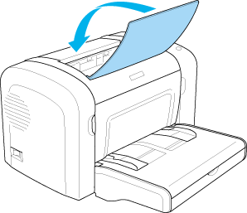
Откройте переднюю крышку, ухватив ее за углубления крышки, как показано ниже, и открыв ее на себя.
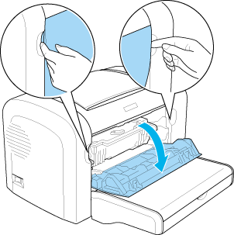
Предостережение:

Вы должны полностью открыть крышку принтера для замены тонер-картриджа. В противном случае, вы можете повредить принтер.

Возьмите фотокондуктор за ручку и медленно выньте его из принтера.
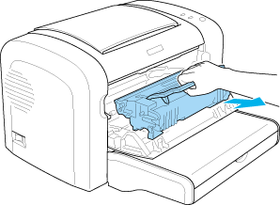
Предупреждение:

Не прикасайтесь к термозакрепителю с надписью CAUTION Hot Surface (ОСТОРОЖНО, ГОРЯЧАЯ ПОВЕРХНОСТЬ). Если принтер только что работал, термозакрепитель и детали около него могут быть сильно нагретыми.

Предостережение:

Будьте осторожны, оставшийся тонер может просыпаться из использованного тонер-картриджа. Если тонер просыпался внутрь принтера, вытрите его чистой сухой тряпочкой или используйте пылесос.

Поверните фиксирующий рычаг против часовой стрелки, чтобы освободить тонер-картридж, и затем выньте его из корпуса фотокондуктора.
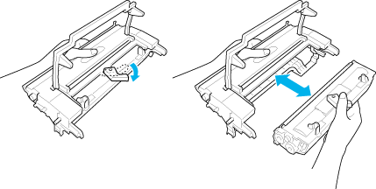
Извлеките новый картридж из упаковки. Удерживая картридж горизонтально, встряхните его несколько раз для равномерного распределения тонера.
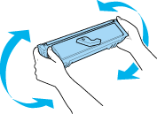
Удалите из картриджа защитные материалы.
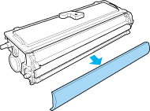
Предостережение:

Никогда не прикасайтесь к ролику картриджа после удаления защитных материалов. В противном случае, качество печати может снизиться.

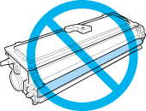
Аккуратно вставьте тонер-картридж в корпус фотокондуктора, таким образом, чтобы защелки с двух сторон картриджа надежно зафиксировали его в корпусе фотокондуктора.
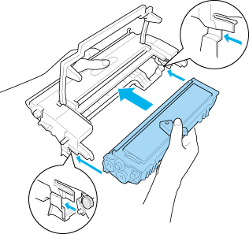
Вставьте фотокондуктор в принтер.
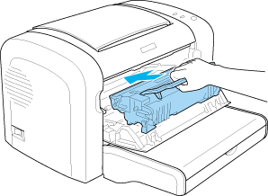
Закройте и защелкните переднюю крышку принтера.
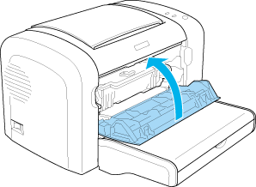
При замене тонер-картриджа, вы также должны очистить ролик подачи бумаги.

